Tema 3
Casos de éxito y otras presentaciones poco recomendables.
DISEÑO Y CREACIÓN DE PRESENTACIONES EFICACES: HERRAMIENTAS Y RECURSOS.

 | Proyecto OpenCourseWare-UNIA  (ocw.unia.es)

Docentes:
Camino López García
Marian Jiménez Ocaña

ÍNDICE

Introducción

Objetivos

Contenidos

1. Comunicar a través de infografías.
1.1. Buenos ejemplos de infografía.
1.2. Pautas para un buen diseño de infografías.

2. Comunicar a través de Prezi.
2.1. Presentaciones exitosas en Prezi.
2.2. Pautas para una buena presentación en Prezi.

3. Creando buenas presentaciones con Power Point.
3.1. Claves de las buenas y malas prácticas con Power Point.
3.2. Presentaciones exitosas con Power Point.

4. Creando presentaciones en vídeo con Powtoon.
4.1. Claves para crear buenas presentaciones con Powtoon.
4.2. Presentaciones exitosas con Powtoon.

Referencias Bibliográficas

INTRODUCCIÓN

En los anteriores módulos hemos descubierto los pasos a seguir para diseñar una buena presentación. Además hemos aprendido cómo aplicar técnicas como el Storytelling o el Visual Thinking, que nos ayudan a realizar presentaciones más atractivas para nuestros alumnos.

A lo largo de este módulo, aprenderemos a usar las herramientas Piktochart, Power Point, Prezi y Powtoon dejándonos guiar por los casos de éxito. Iremos herramienta a herramienta.

Así que, después de conocer a fondo Piktochart, para realizar infografías, en este apartado veremos mediante ejemplos, la forma correcta de usar el diseño de infografías y lo que debemos evitar.

También veremos Prezi, que es una de esas herramientas que la amas o la odias. Esto se debe al tiempo que hay que invertir en comprenderla y darle sentido. Por ello, en este apartado vamos a mostrar claros ejemplos de presentaciones exitosas de aquellas que se limitan a ser una copia “algo interactiva” de diapositivas de Power Point. Al saber diferenciar una presentación correcta en Prezi de una que no, estaremos dando un paso adelante en el conocimiento de esta herramienta. Por ello, incluimos en este módulo unas breves pautas para comenzar a utilizar Prezi sin miedo y con ganas.

Conocer a fondo el manejo de un programa como Power Point no dota de habilidades de diseño ni de composición del contenido al usuario. Esta es la razón de que sea imprescindible conocer una serie de pautas para saber cómo realizar composiciones eficientes en Power Point. Lo veremos a través de los contenidos.

Con Powtoon se abren grandísimas posibilidades para hacer presentaciones estupendas, dinámicas y muy atractivas. Pero es importante conocer a fondo ejemplos positivos, que constituyen buenas prácticas de esta herramienta. De este modo no solo el creador se inspirará sino que podrá aclarar sus ideas con respecto a la presentación que tenía en mente.

En este texto se aportan ejemplos muy interesantes, donde se pueden ver diversas y muy diferentes presentaciones que funcionan realmente bien, tanto a nivel de transmisión de contenidos como de cuidado de la imagen y la animación.

OBJETIVOS

Los objetivos para este primer módulo serán:

- Diferenciar infografías correctas de las que no lo son.

- Profundizar en el concepto de diseño de una infografía.

- Conocer pautas para un buen diseño de infografías.

- Diferenciar una presentación correcta de Prezi de la que no lo es.

- Profundizar en el concepto de diseño particular de Prezi.

- Conocer las pautas necesarias para un buen uso de Prezi.

- Conocer los diferentes tipos de presentaciones en Power Point.

- Saber qué diseño es el correcto en Power Point.

- Conocer cuáles son las variables que hay que tener en cuenta para saber diseñar una buena presentación de Power Point.

- Comprender de qué manera distribuir y crear el texto en una de estas presentaciones diseñadas de Power Point.

- Comprender qué ofrece Powtoon a diferencia de las demás herramientas.

- Conocer las ventajas de crear vídeos con Powtoon.

CONTENIDOS

1. COMUNICAR A TRAVÉS DE INFOGRAFÍAS

1.1. Buenos ejemplos de infografía.

Para comprender como diseñar correctamente una infografía atractiva, os mostramos a continuación algunos ejemplos de buenas infografías:
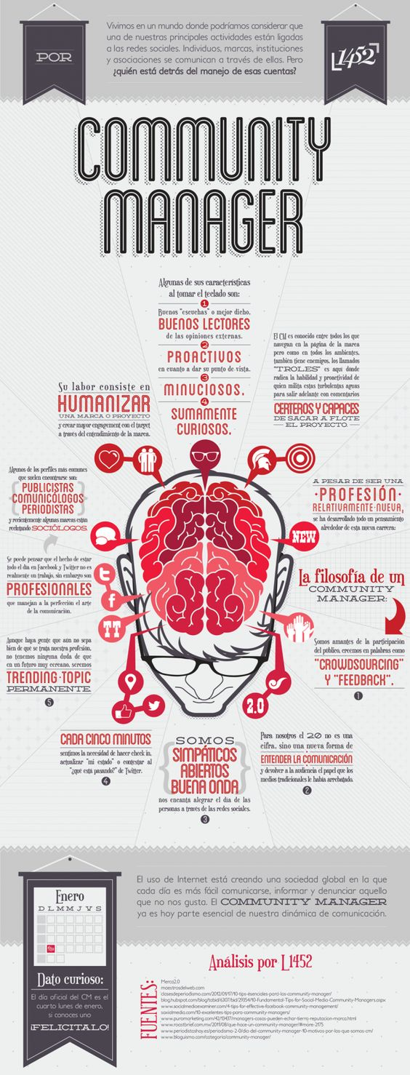
Haz click en la imagen o ve a la fuente para verla con detalle
Fuente: https://goo.gl/u9wuLw

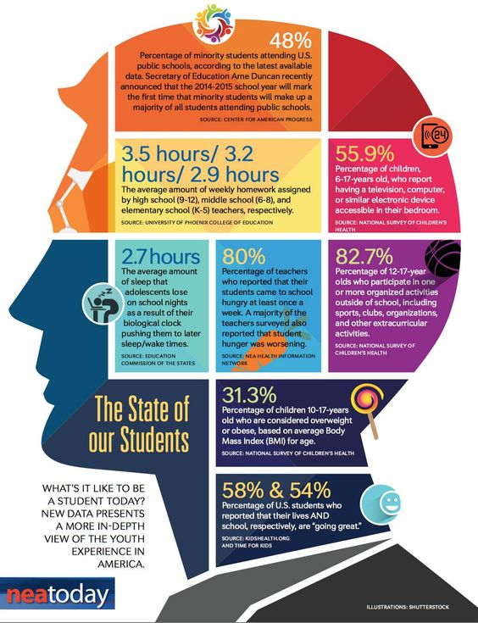

Fuente: https://goo.gl/Zxy8Fq

Como se puede comprobar en las infografías anteriores, la forma de organizar el contenido dentro de cada una es diferente, pero se apoyan de diseños e imágenes para darle ese sentido general.

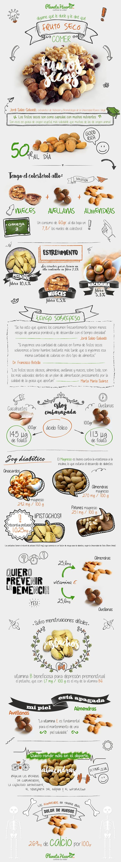
Para ver la infografía completa pinche sobre el enlace de la fuente
Fuente: https://goo.gl/EE2o7h

En las infografías es necesario partir de una cierta creatividad para transmitir lo que deseamos. Observando esta infografía de Planeta Huerto sobre los frutos secos, podemos comprobar cómo se ha combinado imágenes con diseños gráficos, se ha cuidado el texto, además de la diferenciación de apartados.

No es necesario ser un experto en el diseño gráfico para crear infografías atractivas, gracias a Piktochart y otras herramientas que os dimos a conocer en el módulo anterior podemos diseñarlas con facilidad. A continuación observaremos que la sencillez también es una buena opción.

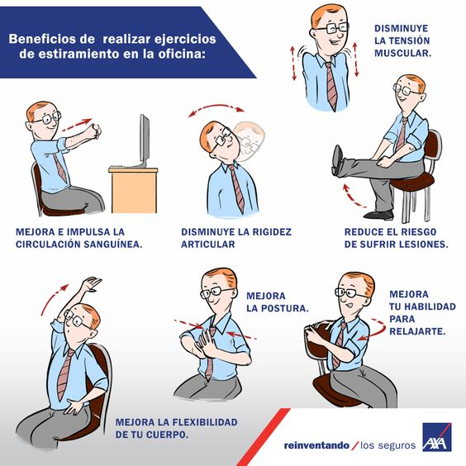

Fuente: Pinterest

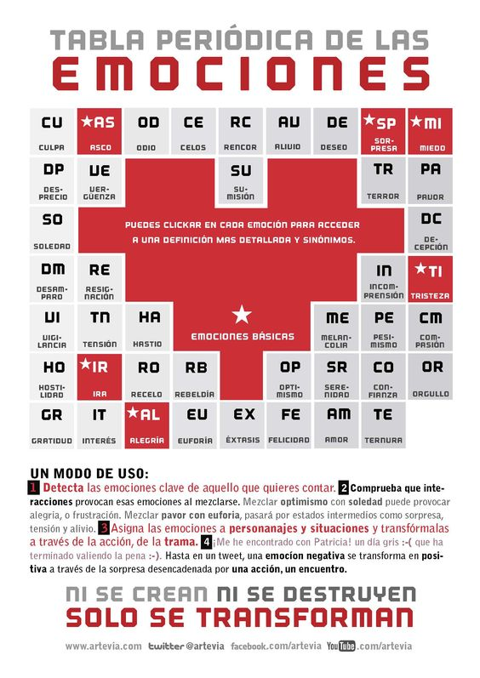

Fuente: Pinterest

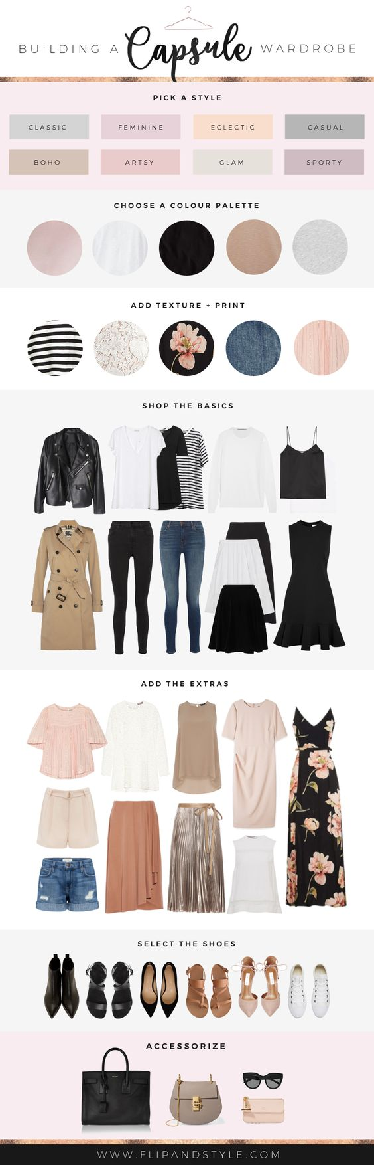

Fuente: https://goo.gl/XM6q43

Al observar todos estos ejemplos, debemos comprender lo necesaria que es la preparación previa del contenido. Sin ella, nos costará aún más diseñar una infografía atractiva, ya que invertiremos mucho tiempo en adaptar el contenido.

Podeís ver también más ejemplos de buenas infografías en los siguientes links:
https://goo.gl/FYpnbY
https://goo.gl/X3qLUV
https://goo.gl/LLm5Rq
1.2. Pautas para un buen diseño de infografías.

Como ya comentamos en el módulo anterior, cuando explicábamos la utilidad de las infografía y de la herramienta Piktochart, el diseño de este tipo de contenidos tiene un proceso diferente al resto de herramientas expuestas.
Debemos pensar en imágenes (Visual Thinking), está claro. Las generaciones actuales de alumnos, los conocidos millennials (Generación Y) y la Generación Z, consumen principalmente contenido visual (por ejemplo, consultan Youtube antes que Google para buscar información) por lo que debemos potenciar esta realidad para generar atracción por nuestras enseñanzas (en este caso presentaciones).

Por lo tanto:
- Recopilar toda la información necesaria. Aparte del contenido, otros recursos como imágenes, iconos, etc.
- Pensar visualmente. Aplicar la filosofía del Visual Thinking para elaborar el guión para basar el diseño de nuestra infografía. Con este paso habremos ahorrado muchos quebraderos de cabeza en el momento de plasmar la información en Piktochart o cualquier herramienta para diseño de infografías.
- Ser cuidadosos con el texto. A la hora de editar el texto que incluiremos en las infografías (si recurrimos a él). Debemos centrarnos en seleccionar un título atractivo, jerarquizar las partes del texto y destacar lo más importante.
- Diseño. Recordemos las recomendaciones del módulo uno acerca del uso de tipografías, paleta de colores y recursos gráficos. Todo debe tener un sentido, y en las infografías esto es lo más importante.
- Simplicidad. Las infografías deben ser sencillas, dentro de lo posible, u ofrecer un aspecto visualmente limpio. Esto es difícil de conseguir, pero no imposible.
- Citar las fuentes. Aparte de incluir una firma en la infografía que identifique nuestra autoría, es importante también citar las fuentes sobre las que hemos basado nuestra infografía.

2. Comunicar a través de Prezi.

2.1. Presentaciones exitosas en Prezi.

Como comentamos en el módulo 2, Prezi es una de las herramientas de edición de presentaciones más atractivas, quizás por la diferencia con el resto de herramientas existentes (Power Point, Keynote o Presentaciones de Google), que suelen ser más estáticas.

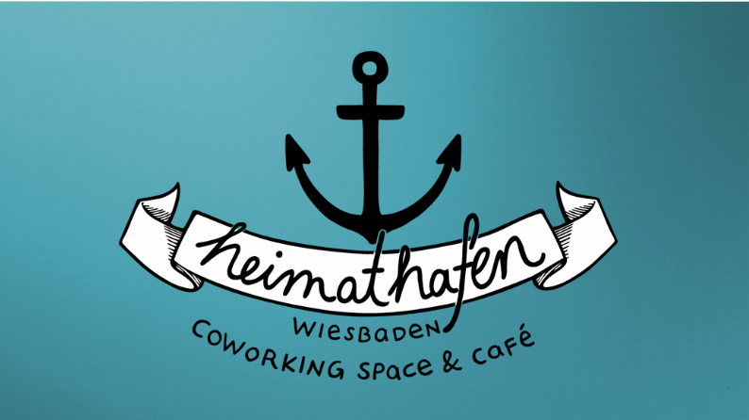
Por tanto, para comprender la diferencia visual, espacial e interactiva de esta herramienta, es necesario comprenderla por medio de varios ejemplos:

En esta presentación vemos un claro ejemplo de cómo se ha aplicado el storytelling para explicar un proyecto. Link a la presentación: https://goo.gl/FNJFPZ

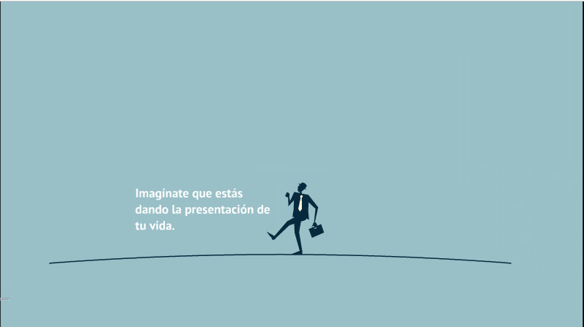
En esta presentación se puede comprobar, de un solo vistazo lo que se va a presentar. Link a la presentación: https://goo.gl/NDRBa4

Esta presentación titulada “Evita venirte abajo durante una presentación” es un ejemplo claro de que la sencillez también tiene cabida en Prezi y ser efectiva. Link a la presentación: https://goo.gl/wuoRyj
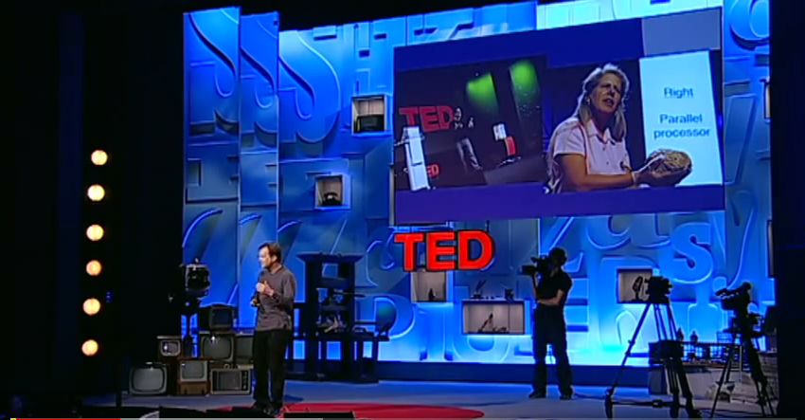
Otro ejemplo del buen uso de una presentación en Prezi la encontramos en la charla TED de Chris Anderson “How YouTube is driving innovation”.

Fuente: TED.com ( https://youtu.be/LnQcCgS7aPQ)
Para finalizar, uno de las presentaciones más populares en español, es la que diseñó Dolors Reig, explicando el uso de la herramienta Prezi. Como comprobaréis, esta presentación se comprende por sí sola. Es una de las ventajas que tiene Prezi, de poder crear presentaciones en las cuales cualquier persona al verla puede entender perfectamente el mensaje que esa presentación desea transmitir.

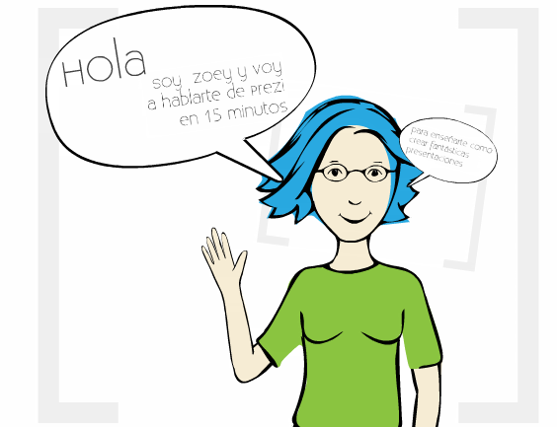
Link a la presentación: https://goo.gl/XMU4v6

2.2. Pautas para una buena presentación en Prezi.

Por tanto, para trabajar con esta herramienta y diseñarla de forma efectiva, debemos guiarnos por las siguientes pautas:

- Como en todas las presentaciones, prepara previamente el contenido a exponer.
- Jerarquiza el contenido. Al organizarlo en pequeños grupos, podemos encontrarlos en los marcos de Prezi o en los temas y subtemas disponibles.
- Esboza un mapa para organizar el contenido en el lienzo de Prezi.
- No abusar del zoom. Evita hacer zooms excesivos o giros agresivos para que la presentación no maree.

Podéis observar esta presentación de Prezi que os ofrecen varios Tips para esta herramienta.

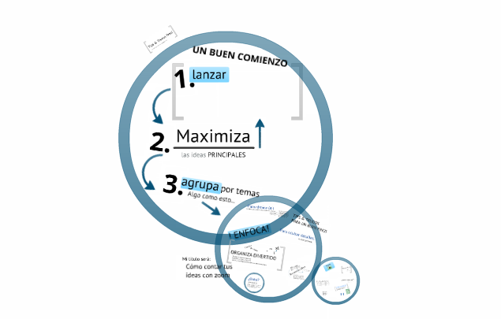
Tips & Trucos de PREZI ( https://goo.gl/jdpmx3 )

Y recuerda, según Pezi, las ideas importan.

3. CREANDO BUENAS PRESENTACIONES CON POWER POINT.

3.1. Claves de las buenas y malas prácticas con Power Point.

Muchas de las malas prácticas que podemos ver usando este programa tienen que ver con una estética, uso del color y distribución del contenido deficientes. Pero además de su mala distribución, el contenido en muchos casos es excesivo, especialmente cuando éste está expuesto a través de textos. Otras presentaciones no funcionan sin su orador, otras tienen un exceso de tablas que no están rediseñadas para poder formar parte de la estética conjunta, y en muchos casos la mala elección de los fondos puede ser el hándicap que rompa visualmente la presentación.

Otro de los excesos de uso de este programa viene de la mano de las animaciones, transiciones y sonidos integrados en las diapositivas. Éstos rompen la concentración que se pueda estar consiguiendo en la audiencia. Nunca deben ser usados si no acompañan de forma significativa la presentación. Como efectos son un arma de doble filo, no deben ser utilizados si no se está seguro de ello.

Las buenas prácticas de esta herramienta suelen ser sencillas, tienen una imagen cuidada incluso retocada si hace falta con editores de imagen como Photoshop. El contenido ha de ser breve, diseñado también como un elemento más de la presentación teniendo en cuenta tanto la justificación del texto como la tipografía, tamaño, color y letra. Las ideas están diseñadas, los temas acompañan, el espacio de cada slide está repensado y el uso de metáforas visuales es un elemento recurrente para transmitir información visual.

3.2. Presentaciones exitosas con Power Point.

En este texto se muestran ejemplos especialmente seleccionados para que se pueda entender a la perfección de lo que estamos hablando. Disponemos de este contenido tanto desde enlaces como de un vídeo en el que la profesora visualiza cada uno de ellos y los analiza y comenta.
.
Antes de poner las buenas prácticas se destaca una composición muy interesante que nos guía hacia el buen uso de la herramienta de creación de presentaciones.

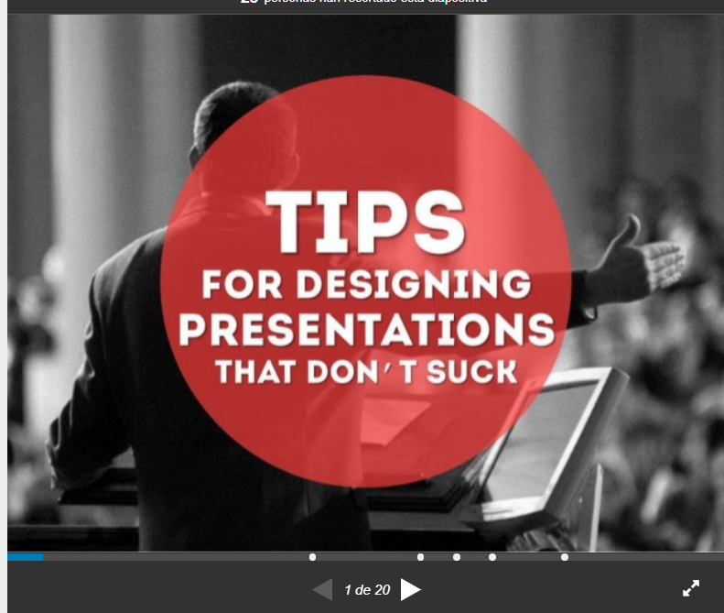

Fuente: https://goo.gl/kCgAEq

Se ha realizado una selección de diversas presentaciones que sirven como ejemplo de buenas prácticas con Power Point. A continuación se exponen:

Sencillez, imagen central y breve contenido:
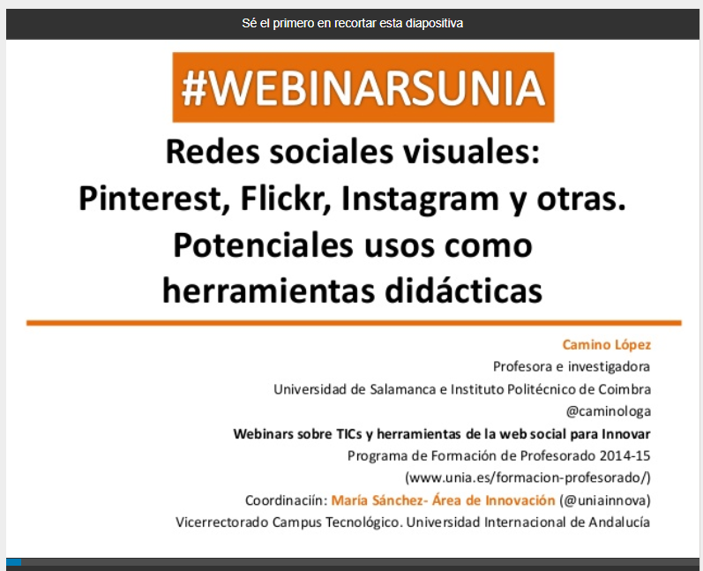
Fuente: https://goo.gl/esNPkC
Estética que ayuda al contenido:
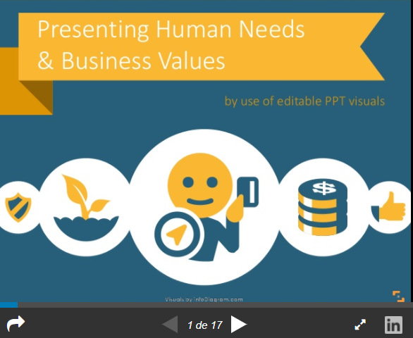
Fuente: https://goo.gl/Vk7r6c

Diseñando ideas:
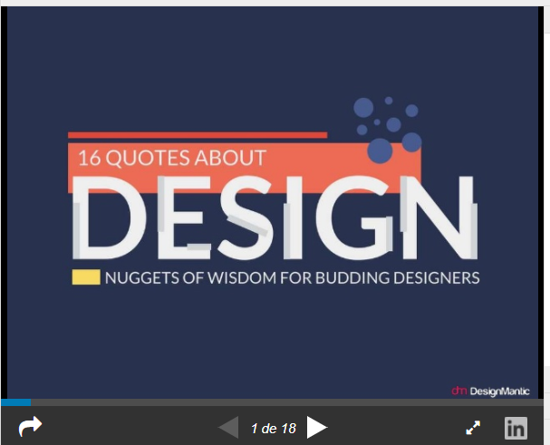
Fuente: https://goo.gl/cam8bX
Diseño del espacio e imágenes metafóricas:
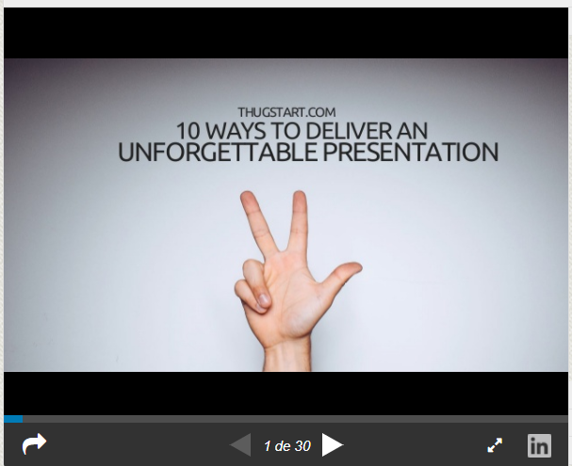
Fuente: https://goo.gl/5gQ1Yy

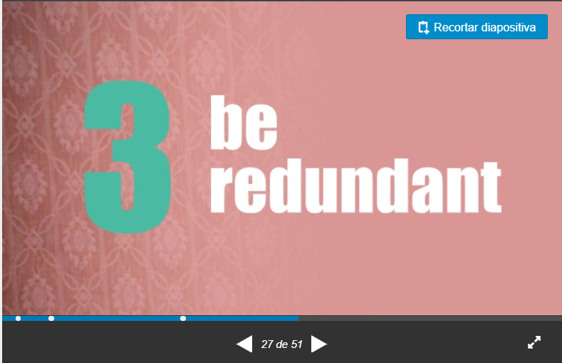
Dinamismo dentro de lo estático:

Fuente: https://goo.gl/36fAWC

Se ha realizado un vídeo que muestra un análisis de cada una de estas buenas prácticas seleccionadas para este curso. Se recomienda visitar antes las presentaciones una a una por la cuenta del alumno, y después ver el vídeo que a continuación se adjunta a través del enlace.
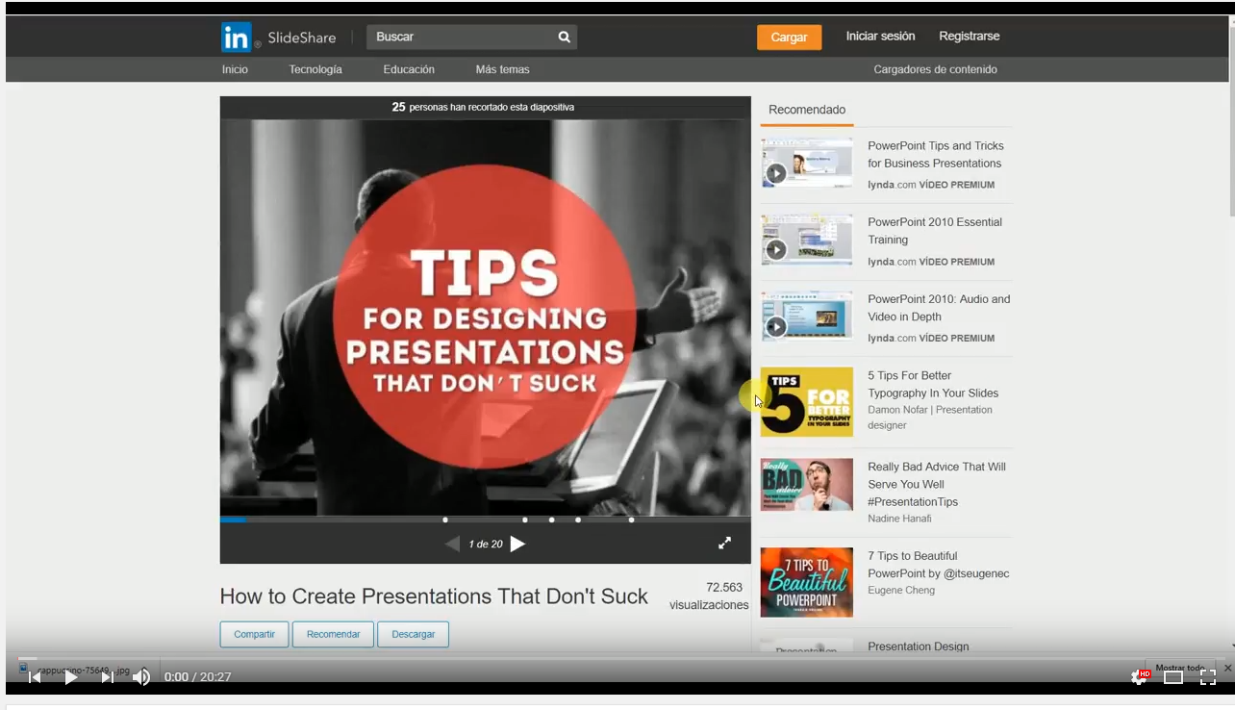
Fuente: https://goo.gl/fPH4ni

El enfoque que debemos considerar a la hora de crear presentaciones con Power Point debe ser siempre el del diseño de contenidos. El diseño gráfico es el principal argumento que debemos tener en cuenta para crear presentaciones visuales y atractivas, que por fin se distancien de las tradicionales ideas ilustradas a través de texto infinito.

Por ello, a través de los enlaces que hemos visto y la visualización del vídeo en el que se analizan las buenas prácticas seleccionadas hemos podido determinar que:

- Se debe sustituir el texto por palabras clave o slogans, a través de los que captar la esencia de la diapositiva.

- Se debe estructurar adecuadamente el contenido, para no saturar los slides.

- Cada slide debe estar diseñado teniendo en cuenta el conjunto visual de toda la presentación.

- Se debe tener en cuenta la tipografía como elemento de diseño.

- Las imágenes integradas deben ser significativas, no solo ilustrativas.

No realizar un exceso de transiciones, animaciones u otros recursos que puedan distraer a la audiencia.

4. CREANDO PRESENTACIONES EN VÍDEO CON POWTOON.

4.1. Claves para crear buenas presentaciones con Powtoon.

Crear buenas presentaciones no es algo sencillo, no lo ha sido nunca ni siquiera con el programa más conocido para hacerlas: Power Point, el cual está basado en la sucesión de slides.

Si esta realidad es así, no cuesta imaginar cómo se duplica o triplica la dificultad de crear presentaciones animadas o en formato multimedia, donde hay que tener muchos más factores en consideración. Los elementos elegidos para este tipo de presentaciones interactúan unos con otros, con el contenido y con el espectador.

Esto complejiza mucho más el proceso de creación, ya que el creador necesita tener muy claro qué es lo que quiere conseguir, cómo conseguirlo, cuáles son las fases de la idea a transmitir y cómo trasladar todo eso a la presentación.

Con Powtoon se abren grandísimas posibilidades para hacer presentaciones estupendas, dinámicas y muy atractivas. Pero es importante conocer a fondo ejemplos positivos, que constituyen buenas prácticas de esta herramienta. De este modo no solo el creador se inspirará sino que podrá aclarar sus ideas con respecto a la presentación que tenía en mente.

4.2. Presentaciones exitosas con Powtoon.

En este texto se aportan ejemplos muy interesantes, donde se pueden ver diversas y muy diferentes presentaciones que funcionan realmente bien, tanto a nivel de transmisión de contenidos como de cuidado de la imagen y la animación.

El mejor lugar para encontrar presentaciones interesantes de Powtoon es su propia galería. En este espacio se aglutinan no solo ejemplos de vídeos sino también de animaciones y elementos.

Es interesante visitar este espacio antes de ponerse a trabajar, para entrar en la dinámica de la animación sencilla, y que la presentación no quede exactamente como la que se puede hacer en un Power Point animado.
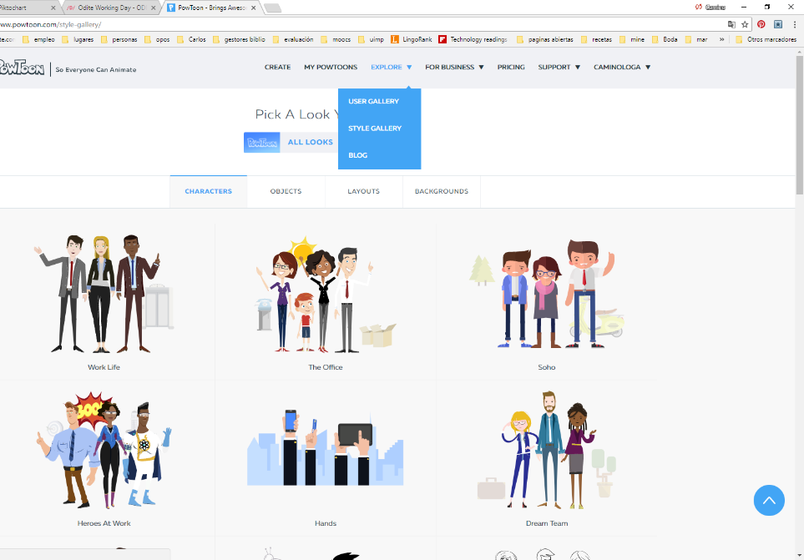

Fuente: https://www.powtoon.com/style-gallery/

Esta galería es realmente amplia. En la siguiente imagen se puede ver el explorador de vídeos realizados con Powtoon. Realiza una categorización sencilla por temas, pero muy interesante:
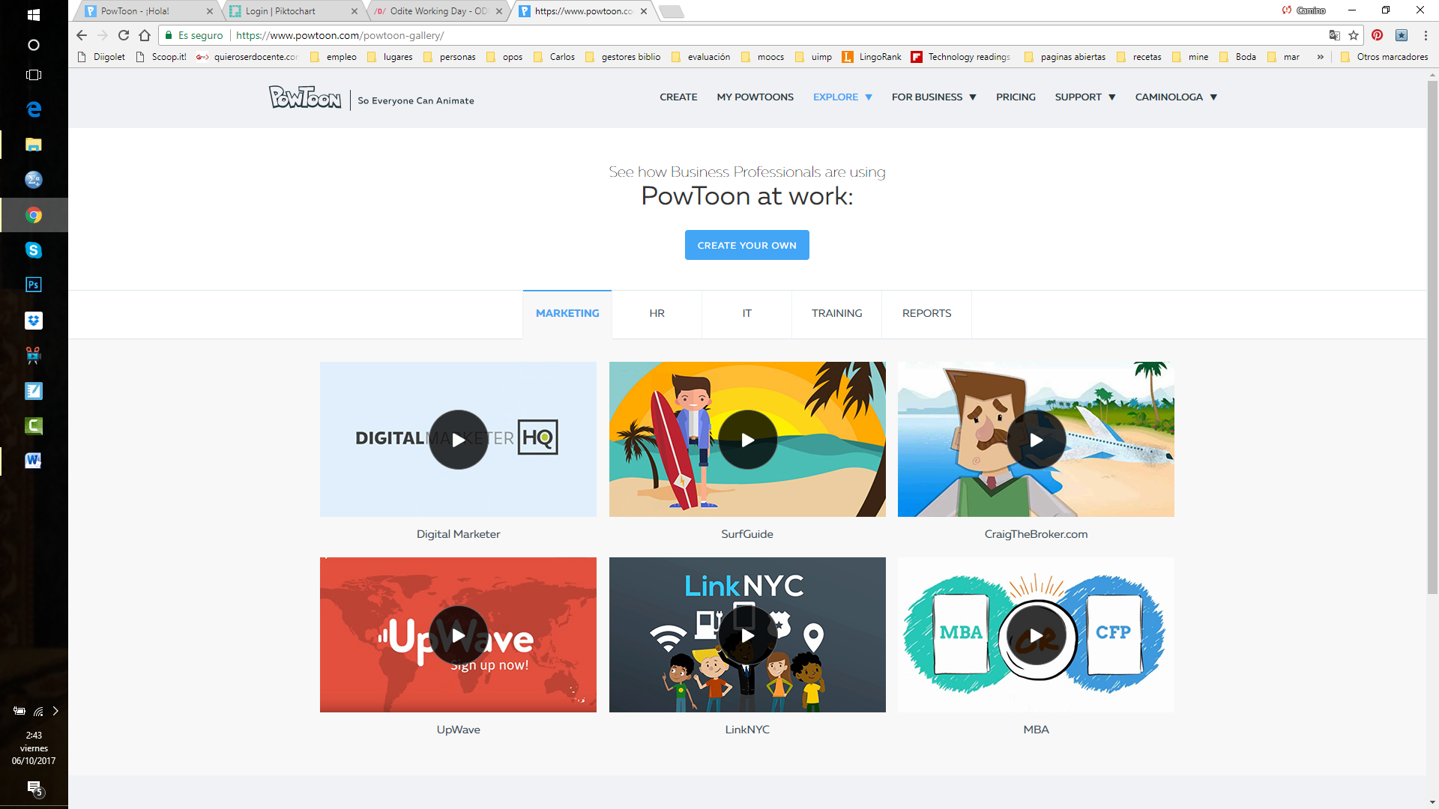
Fuente: https://www.powtoon.com/style-gallery/

Si observamos detenidamente, podemos ver que las presentaciones que estamos viendo ahora son las relativas al tema de marketing. Pero hay muchas más, como las de Recursos Humanos, Tecnologías de la Información, Entrenamiento y Reportes.

Cada una de ellas muestra muchísimo contenido relacionado. Más allá de esta sección, perteneciente a la “User Gallery”, hay otra opción que es la de “Style Gallery”. En ella vienen referencias a personajes, objetos, capas y fondos diferentes.

Fuente: https://www.powtoon.com/style-gallery/

Una vez mostrado este espacio, a continuación se expone una selección de contenidos muy interesantes realizados con esta herramienta. Se exponen los enlaces a dichas presentaciones para que el alumno pueda verlos pinchando en cada uno de ellos.

Estas son algunas de las presentaciones que nos muestran diferentes buenas prácticas realizadas con esta herramienta. Estas buenas prácticas están extraídas de la pestaña de User Gallery de Powtoon, se muestran dos ejemplos para que se entienda a través de un breve análisis para saber por qué son tan buenas:

Guía de Surf

Quiero mostrar esta presentación como buena práctica, porque es realmente sorprendente. Es importante destacar desde un primer momento que su guión es fantástico: plantea un problema, inmediatamente da una solución y explica cómo llegarla a cabo, motiva finalmente a hacerlo de ese modo. Una vez que han creado el guión, los diseñadores han resuelto el problema tanto de la iconografía como de la gama cromática. Es todo realmente atractivo, con colores de verano (alegres, saturados, definidos) debido a que casan perfectamente con la temática que abordan, la del surf que es una actividad más de verano.

Por otro lado, se ha insertado una música atractiva, dinámica, enérgica… dan ganas de ponerse a buscar la información que se nos transmite. Se usa la herramienta de Powtoon con dos objetivos: empatizar con el posible cliente a través de los personajes, y motivar a usar la aplicación que se ofrece gracias a explicar incluso en el propio vídeo cómo se usa.

Es importante considerar lo bien que se ha elegido aquí a los personajes. El personaje principal es un hombre joven caucásico, que es el que más usa el surf como actividad. Todo el tiempo, el personaje acompaña al guion, sus movimientos tienen que ver con lo que se transmite.
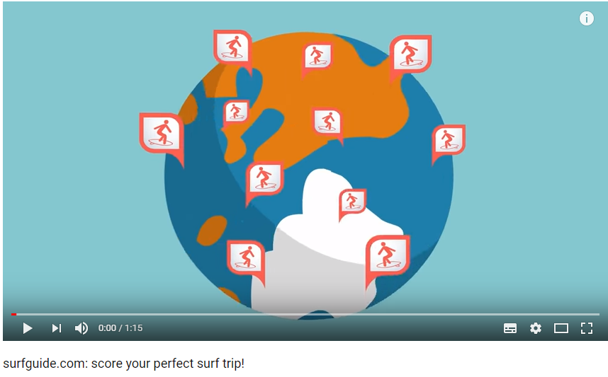

Fuente: https://goo.gl/g3YDqk
Link NYC

En este caso tenemos una presentación que no está narrada, como era el caso de la anterior. Es más un vídeo que parece creado de una presentación de Power Point, porque no está tan animado como el anterior ejemplo. Esto no quiere decir que sea malo, simplemente es un resultado más parecido al que podemos esperar de nuestras propias creaciones como aficionados.

Destaca principalmente el uso de iconografía. Al principio del vídeo aparecen una serie de iconos que se van desarrollando a lo largo de toda la presentación. El desarrollo se hace a través de texto resumido, ya que no se narra. Esto facilita que pueda leerse se tenga acceso al audio o no.

A nivel visual, en esta presentación destaca la sobriedad, con respecto al anterior ejemplo. Los colores aunque son saturados no están tan mezclados, se suelen usar gamas de dos o tres colores máximo. Además se complementa el uso de iconografía del propio programa de Powtoon con imágenes reales del producto. Éstas a veces se integran dentro de un escenario más dibujado, y en otros slides se ve cómo llenan toda la pantalla. De este modo, se puede notar que hay menos fluidez entre los slides. En el otro vídeo apenas se notaba el cambio de un slide a otro, parecía todo corrido. Pero en este caso sí se notan las transiciones y el vídeo se hace más lento.

Se entiende perfectamente y es muy profesional, simplemente que es un poco menos dinámico que el anterior. Es algo normal, porque este requiere de lectura por parte del espectador, y el otro no.
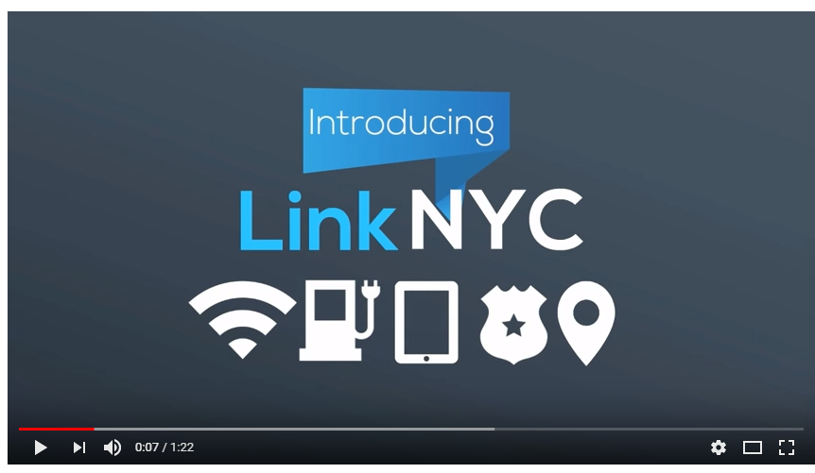

Fuente: https://goo.gl/p4fFQn

Otros buenos ejemplos a explorar son:

Don´t make Friends

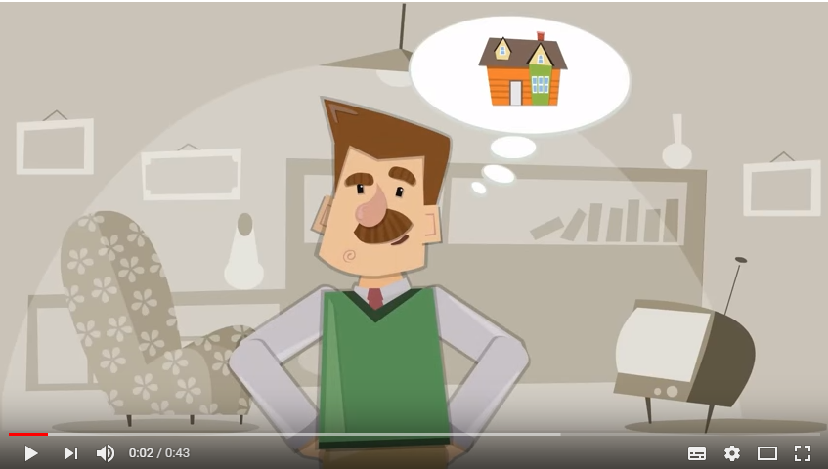

Fuente: https://goo.gl/Fr959w

Mars Model
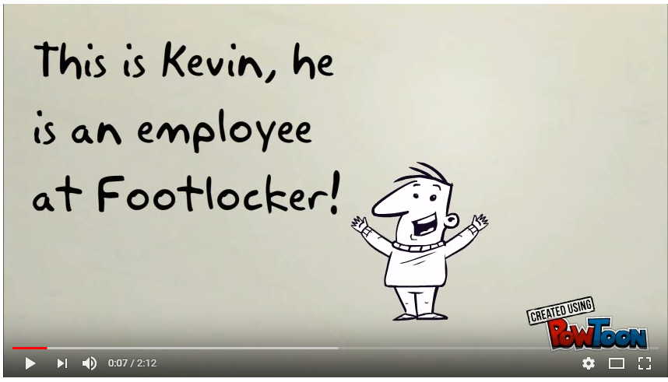

Fuente: https://goo.gl/pUi8RQ

Dentro de la aplicación de Powtoon hay muchos más, pero que no disponen de link para que los podamos compartir a través de esta presentación. No obstante, creemos que con estos es suficiente para comprender la teoría.

El enfoque que debemos considerar a la hora de crear presentaciones con Power Point debe ser siempre el del diseño de contenidos. El diseño gráfico es el principal argumento que debemos tener en cuenta para crear presentaciones visuales y atractivas, que por fin se distancien de las tradicionales ideas ilustradas a través de texto infinito.

Por ello, a través de los enlaces que hemos visto y la visualización del vídeo en el que se analizan las buenas prácticas seleccionadas hemos podido determinar que:

- Se debe sustituir el texto por palabras clave o slogans, a través de los que captar la esencia de la diapositiva.

- Se debe estructurar adecuadamente el contenido, para no saturar los slides.

- Cada slide debe estar diseñado teniendo en cuenta el conjunto visual de toda la presentación.

- Se debe tener en cuenta la tipografía como elemento de diseño.

- Las imágenes integradas deben ser significativas, no solo ilustrativas.

- No realizar un exceso de transiciones, animaciones u otros recursos que puedan distraer a la audiencia.

REFERENCIAS BIBLIOGRÁFICAS

Avis, C. (2014) Don´t Make Friends with a Volleyball. [online] Recuperado de: https://www.youtube.com/watch?time_continue=3&v=CZ_9U9YCd0A

Calixto, S. (2017). Los mejores ejemplos de infografías. [online] 40deFiebre. Available at: https://www.40defiebre.com/mejores-ejemplos-infografias/

Carratalá, C. (2017). Las 10 mejores infografías que fueron noticia en 2014. [online] INCRENTA. Recuperado de: http://increnta.com/es/blog/las-mejores-infografias-de-2014/

DesignMantic (2017) 16 Quotes About Design – Nuggets of Wisdom for Budding Designers! [online] Recuperado de: https://es.slideshare.net/DesignMantic

Espeso, P. (2017). Prezi: luces y sombras de una de las herramientas más utilizadas en educación. [online] Educación 3.0. Recuperado de: http://www.educaciontrespuntocero.com/recursos/prezi-luces-sombras-una-las-herramientas-mas-utilizadas-educacion/33931.html [Accessed 16 Oct. 2017].

Hanani, N. (2013) Really Bad Advice that Will Serve you well #Presentation Tips. [online] Recuperado de: https://es.slideshare.net/NadineHanafi/really-bad-advice-that-will-serve-you-well/27

Jones, N. (2015) MARS Model Organizational Behavior. [online] Recuperado de: https://www.youtube.com/watch?v=GI5mGHFAoEA

KPMG (2017) IRPS9 Financial Instruments for corporates / Are you good to go? [online] Recuperado de: https://es.slideshare.net/kpmg/ifrs-9-financial-instruments-for-corporates-are-you-good-to-go

Krystian, M. (2017). Los mejores ejemplos de infografías creativas en Español [online] Infogram. Recuperado de : https://infogram.com/blog/los-mejores-ejemplos-de-infografias-creativas-en-espanol/

López García, C. (2015) Redes sociales visuales: Pinterest, Flickr, Instagram y otras. Potenciales usos como herramientas didácticas. [online] Recuperado de: https://es.slideshare.net/caminologa/redes-sociales-visuales-pinterest-flickr-instagram-y-otras-potenciales-usos-como-herramientas-didcticas

López García, C. (2017) Buenas presentaciones con PPT. [online] Recuperado de: https://youtu.be/_zTRHYM6Wm8

Powtoon (2017) Create Animated Videos for Work or Play. [online] Recuperado de: https://www.powtoon.com/home/g/es/

Powtoon (2017) Style-gallery. [online] Recuperado de: https://www.powtoon.com/style-gallery/

Prat, R. (2017). ¿Cómo evitar el Mareo por Prezi? [online] Presentable.es Recuperado de: http://www.presentable.es/software/como-evitar-el-mareo-por-prezi/

Shah, A. (2016) 10 Ways to edliver an Unforgettable Presentation. [online] Recuperado de: https://es.slideshare.net/abhishekshah/10-ways-to-deliver-an-unforgettable-presentation-69860801

SketchBubble. (2014). Stay Focused! How to Create Presentations that don´t Suck Slideshare [online] Recuperado de: https://es.slideshare.net/sketchbubble/how-to-create-presentations-that-dont-suck-37039670/16-7_STAYFOCUSED

Surfguide (2015) Surfguide.com: score your perfect surf trip! [online] Recuperado de: https://www.youtube.com/watch?time_continue=70&v=fefJhSQdNP4

Zvirinsky, P. (2017) Presenting Human Feelings and Emotions on a Slide. [online] Recuperado de: https://es.slideshare.net/infoDiagram/presenting-human-feelings-and-emotions-on-a-slide

Villari, C. (2016) LinkNYC Chris Villari Demo. [online] Recuperado de: https://www.youtube.com/watch?time_continue=82&v=Aku_10e8H6o

Viñas, M. (2017). 7 pautas para diseñar una infografía eficiente. [online] Recuperado de: https://www.totemguard.com/aulatotem/2016/01/7-pautas-para-disenar-una-infografia-eficiente/
construcción de subjetividades. I Jornadas Nacionales de Humanidades.

